Judul Ditulis dengan Font Arial 14pt (Max 12 Kata: Bahasa Indonesia)
First Author*¹, Second Author², Third Author³
^{1,2,3}Institution/affiliation
³Program Studi, Fakultas, Universitas
*e-mail: xxxx@xxxx.xxx¹, xxxx@xxxx.xxx², xxxx@xxxx.xxx³

Abstract Arial, Bold, 10 pt
Abstract A maximum of 150 Indonesian words printed in italics with Cambria 10 point. The abstract should be clear, descriptive and should provide a brief overview of community service issues undertaken / researched. Abstracts include reasons for the selection of topics or the importance of research topics / community service, methods of research / devotion and outcome summary. The abstract should end with a comment about the importance of the result or a brief conclusion.

Keywords: 3-6 keywords

Abstrak Arial, Bold, 10 pt
Abstrak Maksimal 150 kata berbahasa Indonesia dicetak miring dengan Cambria 10 point. Abstrak harus jelas, deskriptif dan harus memberikan gambaran singkat masalah pengabdian masyarakat yang dilakukan/diteliti. Abstrak meliputi alasan pemilihan topik atau pentingnya topik pengabdian masyarakat, metode pengabdian dan ringkasan hasil. Abstrak harus diakhiri dengan komentar tentang pentingnya hasil atau kesimpulan singkat.

Kata kunci: 3-6 kata kunci

1. PENDAHULUAN Arial, Bold, 11 pt

Bagian pendahuluan dalam artikel pengabdian kepada masyarakat secara umum mencakup latar belakang, rumusan masalah, tujuan kegiatan, dan kajian literatur. Penulis perlu menggambarkan kondisi sasaran kegiatan secara kuantitatif, termasuk profil, potret, dan kebutuhan mereka. Selain itu, penting untuk memaparkan kondisi wilayah tempat kegiatan berlangsung, baik dari sisi fisik, sosial, ekonomi, maupun lingkungan yang relevan dengan kegiatan tersebut. Potensi yang dimiliki oleh masyarakat atau wilayah setempat juga perlu dijelaskan sebagai bagian dari dasar pelaksanaan kegiatan pengabdian. Masalah yang menjadi fokus kegiatan harus dirumuskan secara konkret dan jelas, serta tujuan kegiatan harus disampaikan secara spesifik.

Pendahuluan ini juga harus didukung oleh kajian literatur yang relevan, baik teori maupun bukti empiris, yang bersumber dari referensi primer seperti artikel jurnal atau prosiding konferensi, dan diutamakan yang terbit dalam 10 tahun terakhir. Penulis disarankan untuk memperkaya pendahuluan dengan mencantumkan upaya-upaya serupa yang pernah dilakukan oleh pihak lain. Jika artikel ini merupakan hasil hilirisasi dari penelitian, baik penelitian sendiri maupun penelitian orang lain, maka keterkaitan tersebut perlu dijelaskan dengan jelas pada bagian ini. (Arial, Spasi 1, 11 pt)

2. METODE Arial, Bold, 11 pt

Pada bagian metode penerapan, penulis perlu menjelaskan secara singkat dan jelas metode yang digunakan untuk mencapai tujuan kegiatan pengabdian. Hasil dari kegiatan ini harus bisa diukur, sehingga penulis juga diminta menjelaskan alat ukur yang digunakan, baik secara deskriptif maupun kualitatif. Selain itu, penulis perlu menjelaskan bagaimana cara menilai tingkat keberhasilan kegiatan. Keberhasilan ini dapat dilihat dari perubahan yang terjadi pada masyarakat sasaran, seperti perubahan sikap, kebiasaan sosial budaya, maupun kondisi ekonomi. (Arial, Spasi 1, 11 pt)

3. HASIL DAN PEMBAHASAN Arial, Bold, 11 pt

Pada bagian ini, penulis perlu menjelaskan bagaimana kegiatan dilakukan untuk mencapai tujuan yang telah ditetapkan. Jelaskan juga indikator keberhasilan dan ukuran yang digunakan untuk menilai apakah tujuan tersebut tercapai. Penulis disarankan untuk mengungkapkan keunggulan dan kelemahan hasil kegiatan atau fokus utama pengabdian, terutama jika dibandingkan dengan kondisi nyata masyarakat di lokasi kegiatan. Selain itu, perlu dijelaskan tingkat kesulitan yang dihadapi selama pelaksanaan kegiatan atau dalam proses pembuatan produk, serta peluang pengembangan kegiatan tersebut di masa depan. Untuk memperkuat artikel, penulis dapat menyertakan dokumentasi yang relevan, seperti foto proses kegiatan, gambar produk atau prototipe, tabel, grafik, atau bentuk visual lainnya. (Arial, Spasi 1, 11 pt)

Contoh Tabel dan Gambar
Tabel dan gambar merupakan bagian dari naskah dan tidak dipisah dari badan naskah. Letakkanlah tabel dan gambar di tempat yang sesuai dengan narasi sehingga mereka melengkapi narasi. Tabel dan gambar diberi nomor urut berdasarkan urutan kemunculannya pada naskah. Tabel dan gambar harus diberi judul. Nomor-nomor tersebut diikuti dengan judul tabel dan gambarnya. Tampilan tabel dapat dilihat pada Tabel 1.
Tabel 1. Judul tabel Arial, Spasi 1, 11 pt
No | Title | Table Colum Title
No | Title | Sub Title | Sub Title
1 | Material | xxx | yyy
2 | Material | aaa | bbb

Gambar yang dicantumkan pada naskah harus dengan kualitas yang baik. Gambar tidak berdiri sendiri dan harus merupakan bagian yang relevan dari naskah. Agar diperhatikan bahwa gambar bukan merupakan dokumentasi yang tidak terkait dengan pembahasan naskah. Patikan naskah tidak menampilkan gambar yang menunjukkan identitas maupun afiliasi para penulis.
Jurnal versi cetak dicetak dengan warna hitam putih, penulis sebaiknya menyesuaikan gambar dengan kondisi tersebut. Contoh peletakan serta penamaan gambar seperti pada Gambar 1 dan Gambar 2
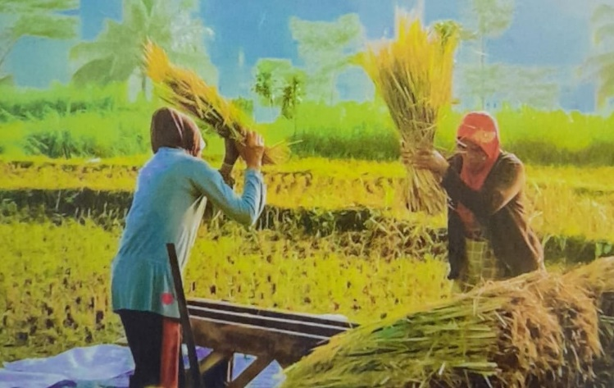
Gambar 1. Ecovitrap dalam rumah Arial, 10 pt
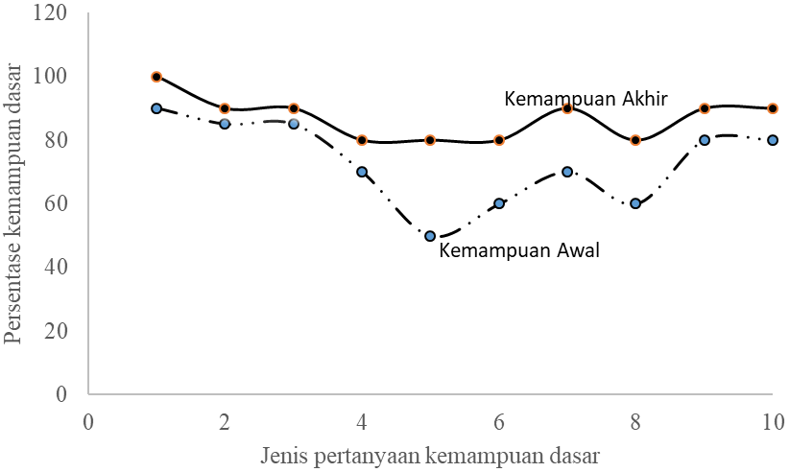
Gambar 2. Hasil test kemampuan dasar (%) peserta pelatihan petani ikan patin yang diuji pada awal dan akhir kegiatan pengabdian. Arial, 10 pt

4. KESIMPULAN Arial, Bold, 11 pt
Kesimpulan harus menunjukkan secara jelas hasil yang telah dicapai, termasuk kelebihan dan kekurangan dari kegiatan yang dilakukan. Selain itu, kesimpulan juga sebaiknya memuat peluang atau kemungkinan pengembangan kegiatan di masa yang akan datang. Meskipun kesimpulan bisa disajikan dalam bentuk paragraf, akan lebih baik jika ditulis dalam bentuk poin-poin agar lebih mudah dipahami. (Arial, Spasi 1, 11 pt)

UCAPAN TERIMA KASIH (Bila Perlu) Arial, Bold, 11 pt

Penulis menyampaikan terima kasih kepada pihak-pihak yang terlibat dalam kegiatan pengabdian atas dukungan yang telah diberikan untuk mendukung pelaksanaan kegiatan ini.

DAFTAR PUSTAKA Arial, Bold, 11 pt
Untuk kualitas artikel yang baik untuk diterbitkan, editor mengharuskan penulis untuk menggunakan referensi primer (jurnal) dengan komposisi minimal 80% dibanding referensi lain pada daftar pustaka. Penulis diminta untuk menggunakan referensi yang mutakhir yang dipublikasikan dalam 5 sampai 10 tahun terakhir. Jurnal ini tidak menggunakan footnote pada badan naskah, segala sumber pustaka mengikuti aturan penulisan pengutipan dan Daftar Pustaka.
Pengutipan pada naskah menggunakan (APA (American Psychological Association), harus sesuai dengan yang tetera pada Daftar Pustaka. Pengutipan ini diikuti oleh atau mengakhiri kalimat atau frasa yang dikutip dari sumbernya. Pada naskah mengutip dengan cara mencantumkan nama belakang penulis diikuti tahun terbitan artikel yang dikutip.

Jurnal:
Bhuvaneswari, K., Geethalakshmi, V., Lakshmanan, A., Srinivasan, R., & Sekhar, N. U. (2013). The impact of El Nino/ Southern Oscillation on hydrology and rice productivity in the Cauvery Basin, India: Application of the soil and water assessment tool. Weather and Climate Extremes, 2, 39-47.
Brennan, M. A., & Israel, G. D. (2008). The power of community. Community Development, 39(1), 82-97.

Buku:
McKibbin, B. (2007). Deep economy: The wealth of communities and the durable future. New York: Times Books/Henry Hold and Co.

Chapter in an edited book:
Pigg, K. E., & Bradshaw, T. K., (2003). Catalytic community development: A theory of practice for changing rural society. In D. L. Brown & L. E. Swanson (Eds.), Challenges for rural America in the twenty-first century (pp. 385-396). University Park, PA: Pennsylvania State University Press.

Sumber Internet
U.S. Census Bureau. (2000). State and Country QuickFacts. Washington, D.C.: United States Bureau of the Census. Retrieved November 7, 2008, from http://quickfacts.census.gov/qfd/

